Тема : Техніки малювання. Закріплення.
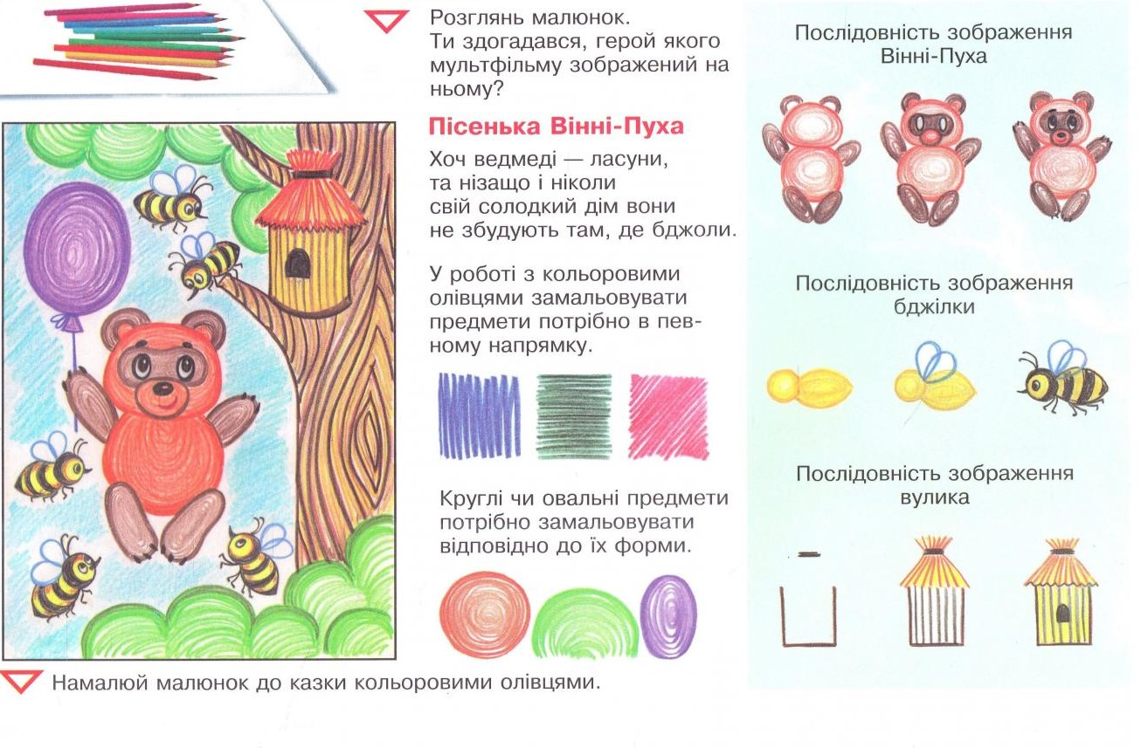
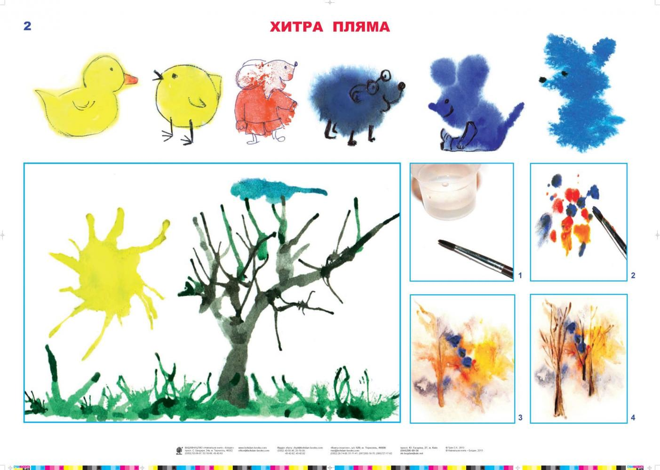
Розглянути. Якщо в нас намальований кружечок,або пляма,на що ми її перетворимо?Пофантазуйте.

